UR-220 SL: Lichter in der Nacht

Genf, den 30. Juni 2021.
Die Nacht legt sich endlich über die Stadt. In diesem Moment erwacht die UR-220 SL zum – leuchtenden – Leben. Die Stundensatelliten der UR-220 beginnen zu strahlen und geben sanft das über den ganzen Tag gesammelte Licht wieder ab. Die fluoreszierenden Stunden machen die verstreichende Zeit sichtbar. Die mit Super-LumiNova ummantelten Satelliten beleben wie phosphoreszierende Photonen die Platine der UR-220 SL und geben der Nacht das Licht zurück.

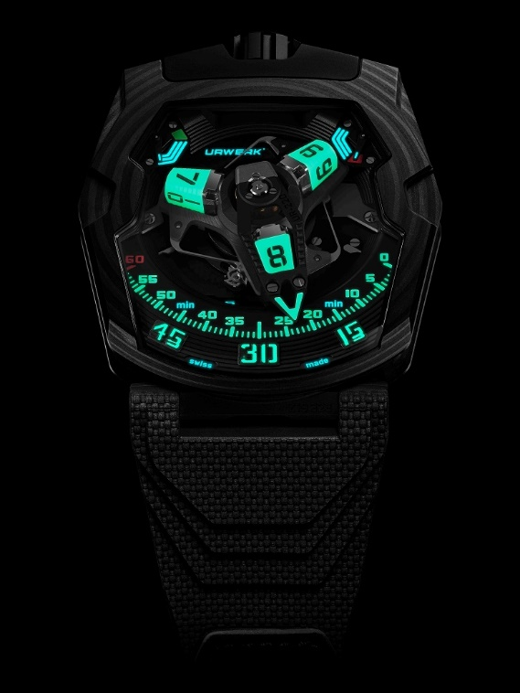

Someone clawed at the torch, and it
fell and snuffed out. In the instant, the
awful splendor of the indifferent Stars
leaped nearer to them.
On the horizon outside the window, in
the direction of Saro City, a crimson glow
began growing, strengthening in
brightness, that was not the glow of a sun.
The long night had come again.

Isaac Asimov, «Nightfall» (1941)

Tagsüber schwarzes Ufo, nachts fluoreszierendes Glühwürmchen: Die UR-220 SL ist die dritte Kreation der Kollektion 220. URWERK-Designer und -Mitbegründer Martin Frei zeichnet für die subtilen Weiterentwicklungen von Material, Farben, Vollendungen und ästhetischen Eigenschaften verantwortlich. Die karbonbedingte Dominanz der Farbe schwarz bei der UR-220 bringt die Leuchtkraft der farblichen Kontraste perfekt zur Geltung.

Die UR-220 SL gibt die Zeit über Leuchtkegel an. Keine Würfel mehr? Bei den früheren Versionen der UR-220 wurden die allgegenwärtigen Würfel mit grösster Sorgfalt auf den CNC-Maschinen von URWERK gefertigt. Neu werden diese Elemente ohne scharfe Kanten in Silikonformen gegossen und anschliessend für eine perfekte Verarbeitung von Hand vollendet. Am Schluss dieses Verfahrens ist das Material fast so hart wie Keramik. Entwickelt wurde diese Technik vom Schweizer Unternehmen RC Tritec, das sich in diesem Gebiet schon einer 80-jährigen Erfahrung rühmen kann.
Die drei Stundenkegel bestehen deshalb aus Farben, genauer gesagt aus Swiss Super-LumiNova Grad X1 BL. Die Nacht läutet ihre Verwandlung in phosphoreszierende Wesen ein. Keinerlei Gravur: Satelliten und Stundenindexe bilden ein einziges Ganzes. Sie sind Lichtfänger, da ihre aktiven Pigmente jedes Fitzelchen Licht absorbieren und dann in der Dunkelheit für optimale Lesbarkeit in der Nacht wieder abgeben.

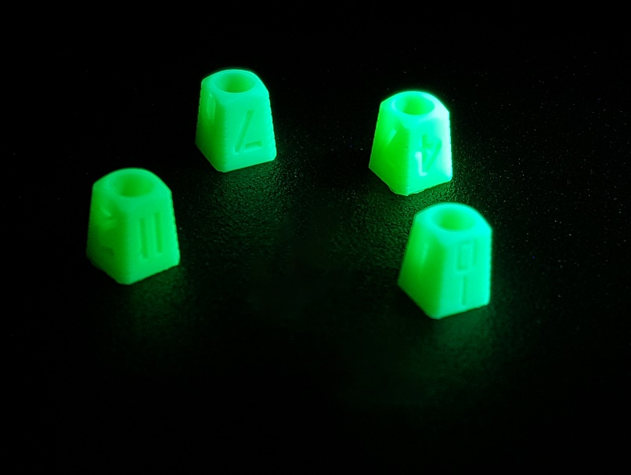

Diese neue Art der Anzeige betont die technische Finesse der Zeitlesung, die auch weiterhin auf dem von URWERK patentierten Modell einer Satellitenkomplikation mit vagabundierenden Stunden gründet. Die vagabundierenden Stunden werden auf drei sich drehenden Kegeln angezeigt, die nacheinander in einen überdimensionalen 3D-Minutenzeiger greifen. Gemeinsam wandern sie in einem 120-Grad-Bogen entlang der Minutenstellung, bis der Zeiger mit einem grossen Sprung wieder zur Null zurückspringt, um den nächsten Kegel abzuholen. Dieser Mechanismus ist zweifellos die beeindruckendste retrograde Minutenanzeige, die es für Armbanduhren je gab. Er ist gleichermassen leistungsstark und schnell. Alle Flächen des Minutenzeigers sind skelettiert.
Auf dem Zifferblatt wird die Gangreserve auf zwei Nebenzifferblättern angezeigt. Sie kann an diesen zwei 24-Stunden-Anzeigen abgelesen werden. Beim Aufziehen gibt die rechte Anzeige zuerst Auskunft darüber, wie weit die Feder des Federhauses aufgezogen ist. Sobald diese Anzeige das Maximum erreicht hat, übernimmt die linke Anzeige. Dass allein diese auf zwei Anzeigen aufgeteilte Gangreserve schon aus 83 Teilen besteht, beweist, wie komplex ihre Entwicklung war.

Bei der UR-220 SL Asimov wird die Funktion Oil Change digital dargestellt, wobei die als Masseinheit geltenden Monate auf zwei nebeneinanderliegenden Walzen angegeben werden. Der Träger der Uhr aktiviert den Zähler. Dafür muss er den Schutzstift entfernen und einen Drücker betätigen. Von diesem Moment an läuft der Zähler und gibt die Betriebsdauer des Werks in Monaten an. Nach 39 Monaten, d.h. drei Jahren und drei Monaten, wird eine Wartung empfohlen. Dabei wird der Zähler auf null gestellt und der Stift von den URWERK-Teams ersetzt.

Diese UR-220 SL Asimov versinnbildlicht die Designsprache von URWERK, bei der innen und aussen zu einem nahtlosen Ensemble verschmelzen. Formen, Vollendungen und Farben gleiten, replizieren oder wechseln von einem Element zum anderen und zurück. Von der komplexen Lünettenform über die langgezogenen und ausgehöhlten Gehäuselinien bis zur kräftigen Krone bei 12 Uhr bilden alle Elemente ein harmonisches URWERK-Universum.
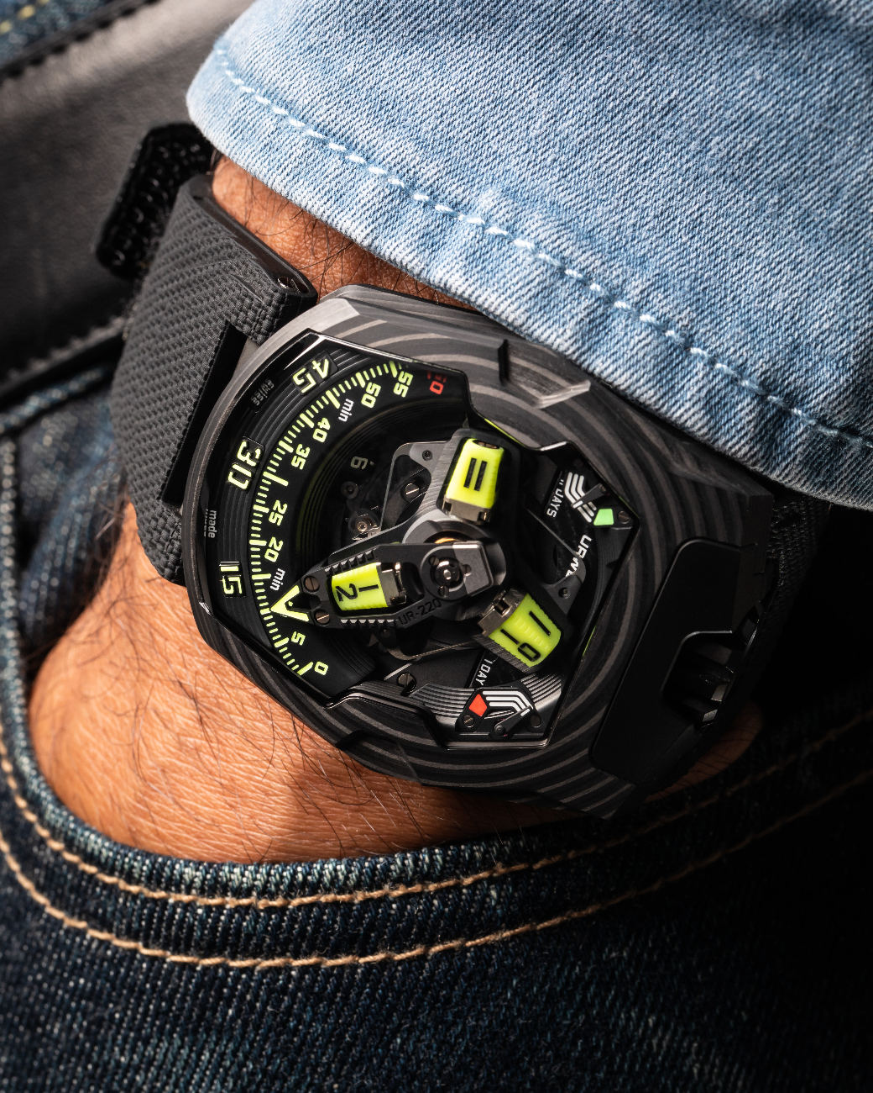
URWERK UR-220 SL Asimov
Werk
Kaliber: | UR-7.20, von URWERK entwickelt
Aufzug: | Handaufzug
Hemmung: | Schweizer Ankerhemmung
Frequenz: | 28 800 Halbschwingungen pro Stunde oder 4 Hz
Spirale: | Flach
Energiequelle: | 1 Federhaus
Lagersteine: | 59
Gangreserve: | 48 Stunden
Werkstoffe: | Platine in ARCAP P40, dreidimensionaler Minutenzeiger in Aluminium mit Gegengewicht in Bronze, zentrale Stahlfeder, Stundensatelliten in Aluminium, zentrales Karussell und Schrauben in Titan Grad 5.
Vollendungen: | Stundenkegel in Swiss Super-LumiNova Grad X1 BL gegossen. Schwarz lackierte Indexe.  Gangreservebrücke mikrokugelgestrahlt und Modul schwarz perliert.  Gangreserveanzeige schwarz und mikrokugelgestrahlt.  Karussell und Karussellkäfig fein sandgestrahlt und kreisförmig satiniert sowie schwarz rhodiniert.  Satellitennocke fein sandgestrahlt und kreisförmig satiniert  3D-Zeiger fein sandgestrahlt und PVD-geschwärzt.  Elemente in Super-LumiNova: Stundenkegel und Indexe gelb mit gelber Nachleuchtfarbe, Gangreserveanzeigen weiss mit blauer Nachleuchtfarbe, 60er-Index grün mit grüner Nachleuchtfarbe und Gangreserveende rot mit grüner Nachleuchtfarbe.  Polierte Schrauben.
Anzeigen | Vagabundierende Stunden auf Satellitenkomplikation (URWERK-Patent), Minuten auf retrogradem 3D-Zeiger  Doppelte Gangreserveanzeige  Betriebsdaueranzeige (Oil Change) vor Wartung in Monaten auf zwei Walzen auf der Rückseite.
Gehäuse
Material: | TPC (Thin Ply Carbon) mit 81 Schichten
Abmessungen: | Breite 43,8 mm, Länge 53,6 mm, Höhe 14,8 mm
Glas: | Durchsichtiger Saphirkristall
Boden: | Titan mit schwarzer DLC-Beschichtung und Saphirgläser
Wasserdichtigkeit: | Druckgeprüft bis 30 m / 3 atm
Vollendungen: | Krone mikrokugel- und sandgestrahlt sowie mattiert, DLC schwarz  Kronenschutz sandgestrahlt DLC schwarz  Rückseite: Boden sandgestrahlt, DLC schwarz  Schutzstift: satiniert mit sandgestrahlter Gravur, Stiftspitze poliert  Saphirgläser geschwärzt  Polierte Schrauben.
Armband: | Vulcarboné©-Kautschuk, Referenz «Kiska» mit schwarzer DLC-Schliesse, selbstklebendes Velcro©
Preis: | CHF 147 000.00 (Schweizer Franken vor Steuern)

About URWERK

“We don’t try to bring out new versions of existing complicated mechanisms,” explains watchmaker Felix Baumgartner, co-founder of URWERK. “Our watches are unique because they are all designed as original works, which makes them rare and priceless. Our main aim is to go beyond the traditional horizons of watchmaking.” The original styling of each URWERK model is signed by chief designer Martin Frei, the company’s other co-founder. “I come from a background where creativeness has no limits. I am in no way prisoner of the traditional constraints of watchmaking, and I can therefore be freely inspired by my cultural heritage.”

Although URWERK is a young company established in 1997, it is recognised as one of the forerunners of the new wave of watchmaking. Producing just 150 watches a year, the company sees itself as a craftsman’s studio where traditional expertise coexists with avant-garde styling. The company manufactures modern and complex watches that are unprecedented and in keeping with the most demanding criteria of fine watchmaking: independent design and research, advanced materials and handcrafted finishes.

The name URWERK comes from the ancient city of Ur of the Chaldees in Mesopotamia, founded nearly 6,000 years ago where the Sumerian inhabitants first established units of time based on the shadows cast by its monuments. Ur in the German language also means primeval or original and Werk means an achievement or a mechanism. Thus URWERK can be translated as an original movement — a tribute to generations of watchmakers whose work has resulted in what we know today as haute horlogerie, or superlative watchmaking.

Medienkontakt: Frau Yacine Sar
yacine@urwerk.com
+41 22 900 2027
www.urwerk.com/press

